«ҚАЗАҚСТАНДЫҚ САЛАЛЫҚ  БІЛІМ ЖӘНЕ ҒЫЛЫМ ҚЫЗМЕТКЕРЛЕРІНІҢ КӘСІПТІК ОДАҒЫ»  ҚОҒАМДЫҚ БІРЛЕСТІГІ | 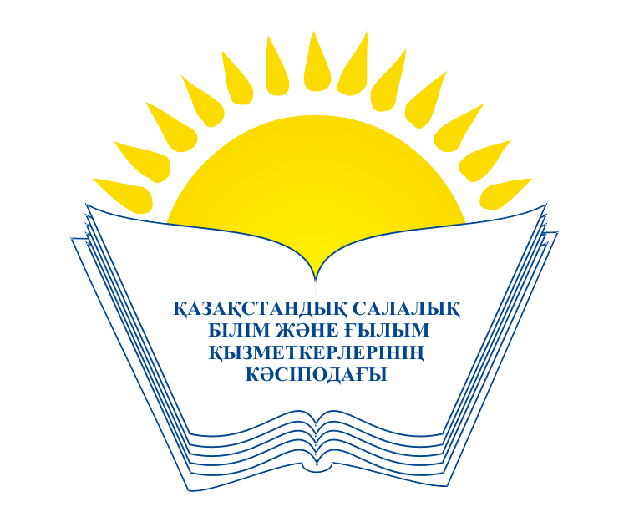 | ОБЩЕСТВЕННОЕ ОБЪЕДИНЕНИЕ  «КАЗАХСТАНСКИЙ ОТРАСЛЕВОЙ ПРОФЕССИОНАЛЬНЫЙ СОЮЗ РАБОТНИКОВ ОБРАЗОВАНИЯ И НАУКИ»

АТҚАРУ КОМИТЕТІ ИСПОЛНИТЕЛЬНЫЙ КОМИТЕТ

ҚАУЛЫ ПОСТАНОВЛЕНИЕ

18.02.2016 г. № 6 п. 2

Об участии Казахстанского отраслевого
профессионального союза работников
образования и науки в кампании по выдвижению
кандидатов в общественные советы при центральных
и местных органах государственной власти

В целях повышения уровня защиты членов профессионального союза посредством участия в работе общественных советов при центральных и местных органах исполнительной власти Республики Казахстан Исполком Казахстанского отраслевого профессионального союза работников образования и науки

ПОСТАНОВЛЯЕТ:

- Поручить руководителям членских организаций Профсоюза провести необходимую работу по выдвижению своих представителей во все местные органы исполнительной государственной власти.

Внести в списки кандидатов в члены общественных советов от отраслевого профессионального союза:
- при Министерстве здравоохранения и социального развития Республики Казахстан Амантаеву Майру Тургановну, председателя Казахстанского отраслевого профсоюза работников образования и науки;
- при Министерстве образования и науки Республики Казахстан Беженарова Виктора Федоровича, заместителя председателя Казахстанского отраслевого профсоюза работников образования и науки.

3. Контроль за исполнением настоящего постановления возложить на заместителя председателя профсоюза Беженарова В.Ф.

Председатель Амантаева М.Т.

